# 

# 

# Descriptif 2025

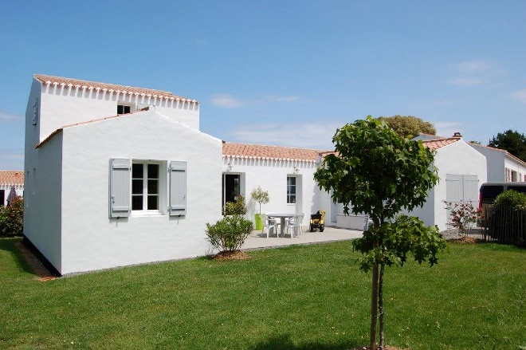**Maison indépendante**

**« Ker Pierre Levée »**

*27 ter rue de la Pierre Levée*

*(La Citadelle)*

# Classé 4 étoiles le 5/07/2023

**Capacité : 10/12 personnes**

**4 chambres**

**Superficie 150 m2**

|  |
| --- |
| * Rez-de-chaussée :   **- 1 grande Pièce principale :**  **-** Coin salon : 1 canapé-lit convertible « Rapido », TV HD 4K 146 cm + barre de son 2.1 + Lecteur DVD Blue Ray+ 1 table basse en verre trempé et un fauteuil.  **-** salle à manger (1 grande table, 10 chaises, 1 buffet bas, 1 vaisselier)  - Coin avec 1 cuisine américaine (un réfrigérateur, plaque induction, micro-ondes, four, lave- vaisselle, cafetière, grille-pain, bouilloire, une machine à expresso, accessoires et produits de ménage), 2 tabourets, une chaine hifi avec radio locale Neptune FM.  **- 1 buanderie :**  - 1 Lave-linge, 1 sèche-linge 10 kg, aspirateur sans sac Bosch, un nettoyeur-vapeur Karcher, un tancarville et un réfrigérateur-congélateur, une panière à linge  - **A côté de la buanderie, 1 nouvelle chambre** : **Nouveauté 2024**  - 1 lit double King size de 160x200 avec chevets, 1 petite armoire, 1 grande baie vitrée et sa salle d’eau (cabine de douche + 1 lavabo individuel et son meuble de rangement)  **1 Chambre :**  - 1 lit double de 140x190 avec chevets, armoire-dressing, une TV écran plat (82cm) et un bureau  **- 1 grande Chambre pour enfants type dortoir :**  - 4 lits simples superposés de 90cmx190, 1 armoire avec jouets, peluches + jeux de sociétés et un bureau  **- 1 Salle d’eau :**  - 1 Douche à l’Italienne, 1 vasque avec un meuble 2 tiroirs et une colonne de rangement  - 1 grand sèche serviette + des patères.  **- 1 WC suspendu indépendant** |
| * A l’étage :   **- 1 Chambre parentale**  **-** 1 lit de 140 cm, chevet, dressing, 1 TV écran plat 102 cm  **-** Salle d’eau (1 cabine de douche d’angle, 1 vasque, WC et un meuble 2 tiroirs) |
| * Extérieurs :   **- 1 terrasse en béton de 32 m2 :**  - avec 1 barbecue à charbon et 1 table extérieure, 8 chaises, 6 transats, 1 parasol, 2 prises extérieurs de recharge Pour VAE et 1 prise de recharge rapide pour voiture électrique.  - 1 place de parking voiture  **- 1 jardin arboré de 637 m2 avec parking à vélos, un parc poubelles + 2 composteurs** |

**Les plus de la maison « Ker Pierre-Levée » :**

* Lit parapluie Bébé + matelas à disposition
* Chaise haute et baignoire bébé fournies
* Accueil au bateau + transfert des Bagages et des personnes en minibus à l’aller comme au retour de la gare maritime jusqu’à la location. Inclus dans le prix de la location
* Animaux admis mais payant, 20,00 € pour la durée du séjour
* Forfait ménage fin de séjour en supplément : 100,00 €
* Location de draps en supplément avec notre partenaire La Tornade Bleue
* Le Kit linge de toilette KPL comprenant 1 grande et 1 petite serviettes, 1 gant de toilette, 1 serviette de table pour 5,00 € parpersonne (+ 2 tapis de bains + 1 torchon et 1 essuie mains sont offerts) pour toute la durée de séjour.
* La location des parures de lits comprenant minimum 1 drap housse, 1 housse de couettes, 1 taie d’oreiller pour 1 lit simple 20,00 € et 25 € pour 1 lit double pour toute la durée de séjour.
* Possibilité de vous faire les lits avant votre arrivée moyennant un supplément de 10,00 € par lit.
* Wifi, accès internet gratuit
* Les charges (eau et électricité) incluses
* Son environnement : A 10 minutes à pied du port, 1,5 km de la plage l
* Climatisation l’été, l’hiver chauffage par pompe à chaleur